Zajęcia zdalne 27.10.2020 r.
Temat dnia: Nasze zmysły
Dziękuję mamie Weroniki, Marysi, Oli i Milenki
za wczorajsze zdjęcia z pracy zdalnej. Tak trzymać!

- Zabawy przy piosence „Pięć zmysłów”.
link do piosenki https://www.youtube.com/watch?v=MnD7PFCTsVo
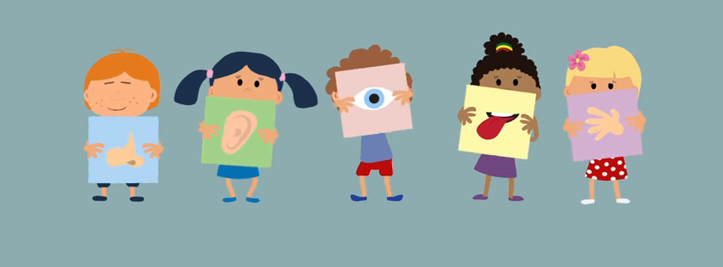

• Rozmowa na temat piosenki. − Czym oddychamy? Czym słuchamy? − Czym patrzymy? Czym mówimy? Dzieci odpowiadają i pokazują określone narządy. Dzieci postarają się zapamiętać i opowiedzieć rodzicom ile mamy zmysłów i do czego one służą.
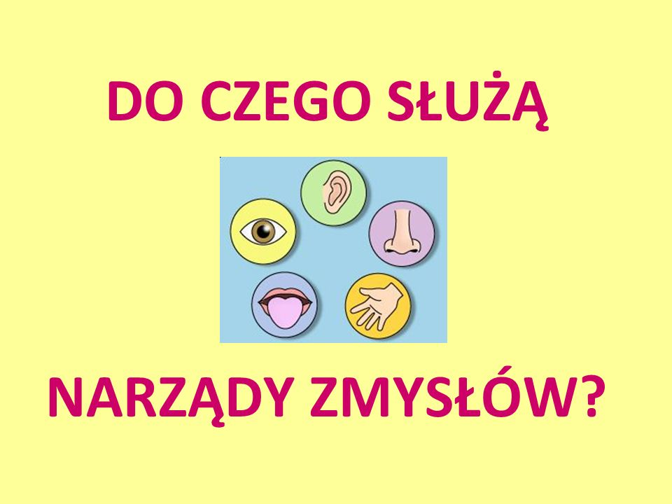

2. Zabawa z zastosowaniem rymowanki „Mam dwie rączki”.
Dzieci słuchają rymowanki i wskazują wymieniane części ciała.
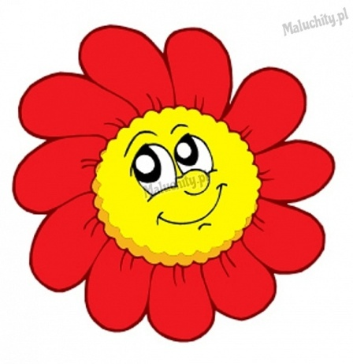
Mam dwie rączki i dwie nóżki.
Jeden nosek, usta też.
Mam dwa oczka i dwa uszka.
Ale czoło jedno, wiesz?
Oczka służą do patrzenia.
Uszka do słuchania mam.
Usta służą do jedzenia.
No a nosek – powiedz sam.

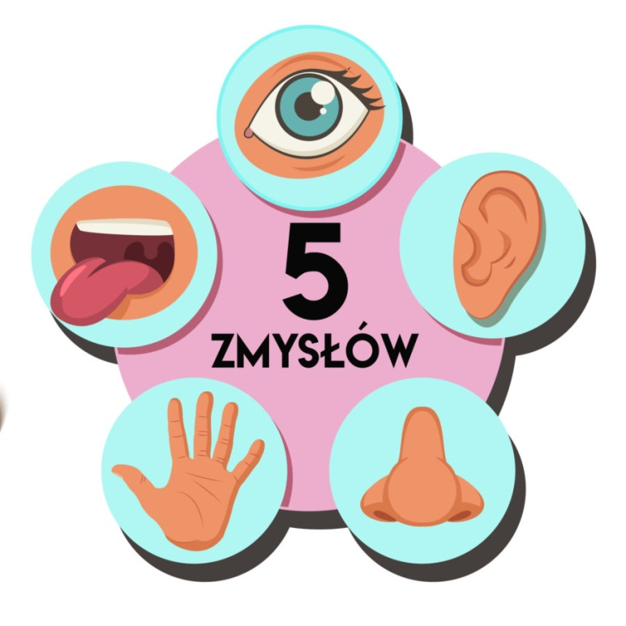
Na zakończenie dzieci mówią, do czego służą oczy, uszy, usta i nos.

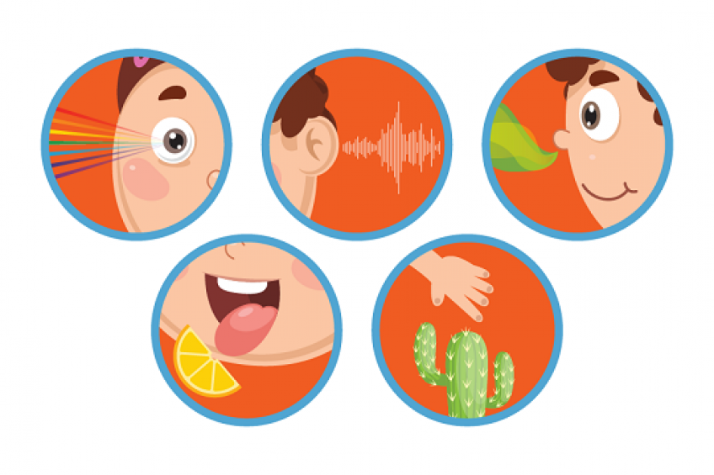

3.Wykonanie pracy plastycznej „Moje zmysły”.
Farba – zielona lub czerwona,
• Malowanie palcem rysunku jabłka na zielono lub na czerwono. (Maczanie palca w farbie, odbijanie kropek na rysunku i wykonywanie ruchów kolistych )
Słoneczne pozdrowienia p. Ela

